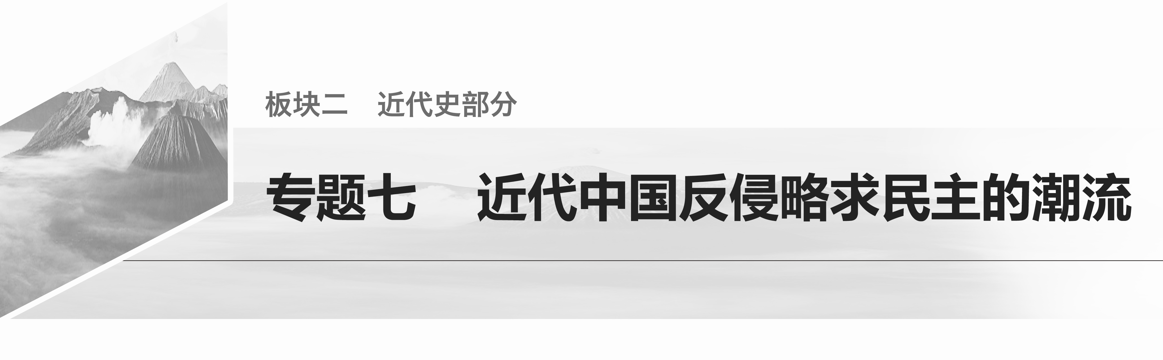
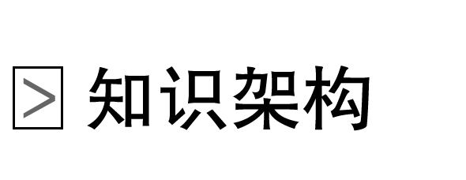
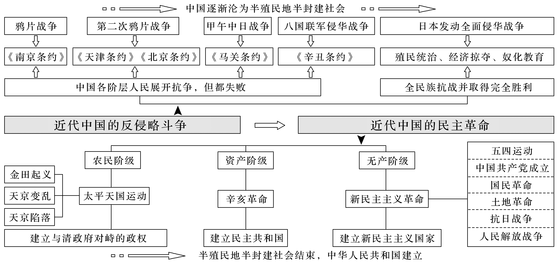
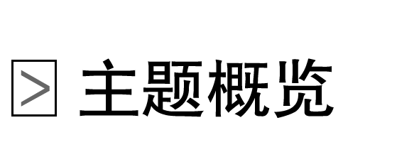
主题1 西方列强侵华
鸦片战争打开了中国的门户，外国势力开始侵入东南沿海一带；第二次鸦片战争后，外国侵略势力遍布东部沿海并开始深入内地；八国联军侵华战争后，列强通过清政府间接控制了中国；日本发动全面侵华战争，占领了中国中部和东部大部分地区，直接实行殖民统治。
主题2 中国人民的抗争
近代中国人民的反抗斗争最初表现为某一阶级独自进行的反抗，如农民阶级的太平天国运动和义和团运动，民族资产阶级的维新变法和辛亥革命；后来是几个革命阶级的联合斗争，如五四运动是城市工人、市民、小资产阶级的联合斗争；最后是抗日战争，包括海外华侨在内的全民族抗战。
主题3 新民主主义革命
五四运动时期，无产阶级作为一支独立的力量登上政治舞台；中国共产党成立后，提出了民主革命纲领，参与领导了国民革命运动，探索出农村包围城市，武装夺取政权的革命道路，最终取得了新民主主义革命的伟大胜利。
考点一 从鸦片战争到八国联军侵华战争
1．鸦片战争(1840—1842年)
(1)原因：英国工业革命后需要开拓市场以倾销商品、掠夺原料。
(2)结果：签订了《南京条约》等近代第一批不平等条约，反映了列强商品输出的要求。
(3)影响：中国开始沦为半殖民地半封建社会，“半殖民地”是指虽然拥有政府并是独立国家，但通过不平等条约，使大量主权沦丧。“半封建”是指虽然形式上仍然是封建统治和自然经济占主导，但社会已逐渐近代化，资本主义政治、经济、思想等因素不断发展。
2．第二次鸦片战争(1856—1860年)
(1)原因：英法为了进一步打开中国市场，扩大侵略权益。
(2)结果：签订了《天津条约》《北京条约》等不平等条约。
(3)影响：中国半殖民地半封建化程度加深。
3．甲午中日战争(1894—1895年)
(1)原因：日本为满足发展资本主义的需要。
(2)结果：签订了《马关条约》，反映了列强资本输出的要求。
(3)影响：中国半殖民地半封建化程度大大加深，列强掀起瓜分中国的狂潮。
4．八国联军侵华战争(1900—1901年)
(1)原因：根本原因是列强掀起瓜分中国的狂潮，直接原因是帝国主义国家为镇压义和团运动。
(2)结果：签订了《辛丑条约》。
(3)影响：清政府沦为“洋人的朝廷”，中国完全陷入半殖民地半封建社会的境地。
1．近代列强侵华的阶段特征
(1)19世纪40—60年代：列强以发动战争作为打开中国大门的侵略手段，以商品输出为主要侵略方式；主要国家为英、法、美、俄。
(2)19世纪末20世纪初：列强在政治上由掀起瓜分中国狂潮到实行“以华治华”；经济上由以商品输出为主到以资本输出为主，主要国家除英、法、美、俄外，德、日、意加入，尤其是日本妄图独霸中国。
(3)20世纪三四十年代：列强侵华方式主要从“以华治华”到一国独霸中国；侵华主要国家是日、美；侵华格局先是由列强共同支配，后由日本、美国分别独霸中国。
2．近代中国人民面临的两大历史任务
(1)面临任务：近代中国的时代特点以及帝国主义和中华民族的矛盾、封建主义和人民大众的矛盾，决定了近代中国人民始终面临着两大历史任务：一是求得民族独立和人民解放；二是实现国家繁荣富强和人民共同富裕。
(2)基本内涵：从求得民族独立和人民解放这一任务看，要改变民族压迫和人民受剥削的状况，必须从根本上推翻半殖民地半封建的统治，解决上层建筑和生产关系的问题；从实现国家繁荣富强和人民共同富裕这一任务来看，要改变近代中国经济和文化落后的状况，就要充分发展以近代工业为主的社会生产力，解决生产力问题，实现中国的现代化。
(3)两者关系：前一任务是为后一任务扫清障碍，创造必要的前提，后一个任务是前一个任务的最终目的与必然要求。历史表明，近代中国社会的两大历史任务不是孤立的，而是互相联系的。

近代列强侵华客观上推动了中国的近
代化进程

近代列强侵华，一方面给中国人民带来了深重灾难，使中国被迫卷入资本主义世界市场；另一方面西方先进的工业文明对中国落后的农业文明进行了全方位的冲击， 客观上推动了中国的近代化进程。
[针对练1] 1861年，清政府设立了处理各国事务的总理衙门；1864年，清政府翻译出版了有关国际法的教科书；1873年，清帝接见外国外交官时准予免行叩拜礼；1876年以后向外国派驻了外交使团。这反映了( )
A．清政府已被西方国家控制
B．清廷崇洋媚外心理较严重
C．传统外交造成观念的落后
D．中国外交逐渐步入近代化

近代列强对华资本输出并非始于
《马关条约》的签订

《马关条约》的签订标志着列强侵华进入资本输出的阶段，但列强对华资本输出并非始于《马关条约》的签订。 鸦片战争后， 列强在中国通商口岸开办船坞和工厂，这是西方对华资本输出的开端，这一时期列强侵华方式以商品输出为主，资本输出为辅；《马关条约》签订后列强侵华方式转变为以资本输出为主，商品输出为辅。
[针对练2] 据统计，1840－1894年西方列强在华企业共计88个，资本总额近2 800万元；而在1895－1913年间，西方列强在中国设立的企业共计136家，资本总额10 315.3万元。其中规模较大的英国开平煤矿，1911年资本已达1 159.4万元，1913年更增至2 063万元。这表明( )
A．列强进一步加大资本输出力度
B．清政府放宽了民间设厂的限制
C．英国的资本总额超过其他列强
D．列强投资方向主要在矿产领域
考点二 太平天国运动与辛亥革命
1．太平天国运动
(1)起因
①主要原因：鸦片战争激化了中国的阶级矛盾。
②直接原因：连年自然灾害；洪秀全创立拜上帝教。
(2)重要文件
①前期：《天朝田亩制度》是对封建地主阶级土地所有制、宗法等级制度和几千年来中国传统礼教思想的否定，强调绝对平均主义，带有明显的革命性和落后性。
②后期：《资政新篇》是近代中国第一个提出发展资本主义的改革方案。
(3)评价：是历代农民斗争的最高峰，揭开了近代中国民主革命的序幕；受时代和阶级的局限，最终失败。
2．辛亥革命
(1)条件
①经济基础：民族资本主义经济的初步发展。
②思想基础：孙中山提出了“三民主义”。
③组织基础：资产阶级革命团体广泛建立，1905年，全国性的资产阶级革命政党——中国同盟会成立。
④实践：各地革命党人发动多次起义。
(2)经过
①武昌起义：1911年发动武昌起义，揭开了辛亥革命的序幕。
②成立共和国：1912年1月1日，成立了亚洲第一个资产阶级共和国——中华民国。
③颁布宪法：1912年3月，颁布了第一部具有资产阶级性质的宪法——《中华民国临时约法》。
④革命失败：辛亥革命的果实被袁世凯窃取，最终辛亥革命没有完成反帝反封建的任务。
(3)辛亥革命的功绩
①推翻了中国两千多年的封建君主专制制度，建立起资产阶级共和国，使民主共和的观念深入人心。
②为中国民族资本主义的发展创造了条件，推动了中国近代化进程。
太平天国运动对中国近代化的双重作用
(1)促进作用
①太平天国运动沉重打击了清朝的封建统治和外国侵略势力，减轻了中国近代化的阻碍因素。
②《资政新篇》最早提出发展资本主义的方案，对当时的思想和经济发展均有影响。
③催生了洋务运动的产生。洋务运动前期创办的部分军事工业都是为了镇压太平天国运动，而洋务运动迈出了中国近代化的第一步。
(2)阻碍作用
①《天朝田亩制度》旨在建立小农经济的绝对平均主义的天国，与发展资本主义的时代潮流相违背。
②太平天国运动破坏了富饶地区的生产力，迟滞了这些省份的近代化进程。
③中国内乱给外国侵略者以可乘之机，列强发动了第二次鸦片战争，使中国丧失了近代化的大好时机。

太平天国并非完全排斥儒家思想

太平天国的统治者最初实行反儒、反孔的文教政策，对以儒家思想为代表的传统文化的破坏是相当严重的。但其后来逐渐意识到仅凭拜上帝教难以维护统治，所以对传统文化重新加以利用。在其刊行的书目中， 除宣扬拜上帝教之外，还带有明显的儒家思想。
[针对练3] (拜上帝教)“在很大程度上既对基督教有依赖性而又扭曲了基督教的宗教精神，既对中国传统文化有继承性而又窒息了中国传统文化的人文精神。”这旨在强调拜上帝教( )
A．是引进西方文化的先驱
B．强调发展对象的民间性
C．中西文化畸形结合产物
D．深植中国传统文化土壤

清末新政客观上促进了中国向近代社
会转型

清末新政以维护清朝统治为目的，但其编练的新军后来成为辛亥革命的主要力量；很多被派遣出国的留学生回国后宣扬革命思想；奖励实业的措施有利于民族资本主义的发展。在客观上促进了中国向近代社会转型。
[针对练4] 清末新政期间作为振兴商务重要内容的“自开商埠”得到推广，仅“关内”就有济南、武昌、昆明等省会城市开放。另外，一些市镇如山东潍县、江苏海州、福建鼓浪屿、湖南常德等，也纷纷开辟商埠，招徕中外客商，从事经营贸易。这一做法( )
A．抵制了日趋高涨的革命运动
B．推动了近代城市化进程
C．促使中国开始主动融入世界
D．旨在推动内地经济发展

《中华民国临时约法》存在着因人设
法和权力失衡的弊端

《中华民国临时约法》为限制袁世凯独裁，改总统制为责任内阁制，因人设法，损害了法律的庄严性。孙中山等人在规划权力结构时，未能妥善处理立法权与行政权的关系，后来的“府院之争”就是这种体制缺陷造成的后果。这显示了革命党人对西方民主政治的理解较为肤浅。
[针对练5] 1912年中华民国成立，按《中华民国临时政府组织大纲》规定实行总统制，赋予总统很大权力；其后，《中华民国临时约法》又对总统权力做出严格限制。这一变化主要反映出当时( )
A．立法服从于政治 B．行政服从于司法
C．从人治走向法治 D．民主政体臻于完善
考点三 从五四运动到国共十年对峙
1．中国共产党的创立时期
(1)1919年五四运动，工人阶级开始作为独立的政治力量登上历史舞台。
(2)1921年，中共一大宣告了中国共产党的正式成立。
(3)1922年，中共二大提出了彻底的反帝反封建的民主革命纲领。
2．国民革命运动时期(1924—1927年)
(1)开始：1924年国民党一大召开，国共合作，建立革命统一战线。
(2)高潮：1926年，国民政府北伐，基本推翻了北洋军阀的反动统治。
(3)失败：1927年国民党右派发动政变，第一次国共合作破裂。
3．国共十年对峙时期(1927—1937年)
(1)1927年，南昌起义标志着中共独立领导武装斗争和建立人民军队的开始。
(2)1927年，八七会议确立土地革命和武装反抗国民党反动派的方针。
(3)1927年，创建井冈山革命根据地，开创农村包围城市的革命道路。
(4)1931年，九一八事变爆发，中国人民展开局部抗战，揭开了世界反法西斯战争的序幕。
(5)1934年中国工农红军战略转移开始，1935年遵义会议使革命转危为安，1936年，三大主力会师，战略转移完成。
(6)1936年，和平解决西安事变，奠定了抗日民族统一战线的基础。
新民主主义革命时期中共的革命探索与自身建设
(1)革命道路探索
①中共二大提出了民主革命纲领，但在革命道路上照搬了苏俄以城市为中心的道路模式。
②1927年国民革命失败后，毛泽东在理论上和实践上为中国革命开辟了“农村包围城市，武装夺取政权”的道路，并经受住土地革命战争、抗日战争与解放战争的考验，取得了新民主主义革命的胜利。
(2)党的自身建设
①八七会议旗帜鲜明地清算了国民革命运动后期陈独秀的右倾机会主义错误。
②1935年遵义会议上，中国共产党第一次独立自主地运用马克思主义原理解决了党内存在的路线、方针和政策问题。遵义会议标志着中国共产党逐步走向成熟。
③中共七大上确立毛泽东思想为党的指导思想，使中国共产党有了中国化的科学理论做指导。
“农村包围城市”最初并未被党中央
认可

国民革命失败后，中共中央内部在革命道路上存在分歧。“农村包围城市，武装夺取政权”在当时并不被中共中央认同，由城市到农村的路线在党内占主导地位。遵义会议后，这种分歧才最终结束。
[针对练6] 1930年6月中共中央政治局通过决议指出：“没有工人阶级的罢工高潮……决不能有一省与几省的胜利。想‘以乡村包围城市’‘单凭红军来夺取城市’是一种极错误的观念。……所以组织政治罢工，扩大到总同盟罢工，加紧工人武装的组织与训练，以树立武装暴动的中心力量。”这反映了当时中共中央( )
A．坚持工农武装割据的革命道路
B．坚持以城市为中心的革命模式
C．认为农民战争影响了城市工人罢工
D．开始反思“乡村包围城市”的观念
考点四 抗日战争与人民解放战争
1．全民族抗日战争时期(1937—1945年)
(1)1937年，七七事变后，抗日战争全面爆发，全民族抗战开始。
(2)1937年9月，国共第二次合作实现，建立抗日民族统一战线。
(3)1945年，中共七大确定了建立民主联合政府的奋斗目标。
(4)1945年8月，抗日战争胜利。
2．解放战争时期(1945—1949年)
(1)1945年，争取和平与民主的重庆谈判和1946年举行的政治协商会议。
(2)1946年6月，人民解放战争开始，先后粉碎国民党的全面进攻和重点进攻。
(3)1947年，刘邓大军挺进大别山，揭开战略反攻的序幕。
(4)1948年秋至1949年1月，辽沈、淮海、平津战略总决战胜利完成。
(5)1949年4月解放南京，南京国民政府统治结束。
新民主主义革命时期主要革命精神的基本内涵
(1)红船精神：开天辟地、敢为人先的首创精神，坚定理想、百折不挠的奋斗精神，立党为公、忠诚为民的奉献精神。
(2)井冈山精神：坚定不移的革命信念；坚持党的绝对领导；密切联系人民群众的思想作风；一切从实际出发的思想路线；艰苦奋斗的作风。
(3)长征精神：乐于吃苦，不惧艰难的革命乐观主义；勇于战斗，无坚不摧的革命英雄主义；重于求实，独立自主的创新胆略；善于团结，顾全大局的集体主义。其主题是“一不怕苦，二不怕死”；其最显著的特点就是革命英雄主义精神。
(4)延安精神：实事求是、理论联系实际的精神，全心全意为人民服务的精神和自力更生、艰苦奋斗的精神。本质是解放思想、实事求是。
(5)西柏坡精神：永不停步，将革命进行到底；执政党要坚持以经济建设为中心；坚持两个“务必”，保持党的优良传统和作风；团结高效，加强党的集中统一。

面对日本的侵略，蒋介石并非一味妥
协退让

20世纪30年代，日本侵华不断加剧，民族矛盾不断上升。面对严重的民族危机，蒋介石并非无所作为，他着手加强国防战备，如在长城布防、将部分涉及国防的企业迁往西南地区、加强抗日宣传等。
[针对练7] 在1937年的淞沪战场上，除了地方军队外，蒋介石也将所有德式训练之中央军精锐全部投入战斗，却仍遭惨败，与此同时，英美等国舆论认为其“虽训练犹未充足，装备犹未齐备，外人以为不能支持一周之阵地，竟能抵抗十周”。这说明( )
A．抗日民族统一战线正式形成
B．英美政府同情中国抗战
C．军备状况是战争是否成功的决定因素
D．蒋介石抗战决心坚定

国民党不仅组织了正面战场的大规模
会战，也组织了敌后的游击战

全面抗战爆发后，国民党对日作战以正面战场的大规模会战为主，但后来也开展敌后游击战；而共产党对日作战则是以敌后的游击战为主，但也参加了一些正面的会战，如平型关大捷就是太原会战的一个重要组成部分。
[针对练8] 抗战时期，国民党军队在沦陷区进行了敌后游击战。据统计到1940年前后，国民党敌后游击战达到鼎盛时期，人数达100万人左右，一度成为日军重点进攻的对象。这一现象说明( )
A．国民党始终在积极抗击日军
B．国民党军队坚持抗战成为中流砥柱
C．国民党敌后战场成为主战场
以上内容仅为本文档的试下载部分，为可阅读页数的一半内容。如要下载或阅读全文，请访问：https://d.book118.com/537056031124006041

